10-0．超声波测试距离实验

接线方式：如图，先把arduino安装在扩展板上，再插入方口USB线和超声

波模块。
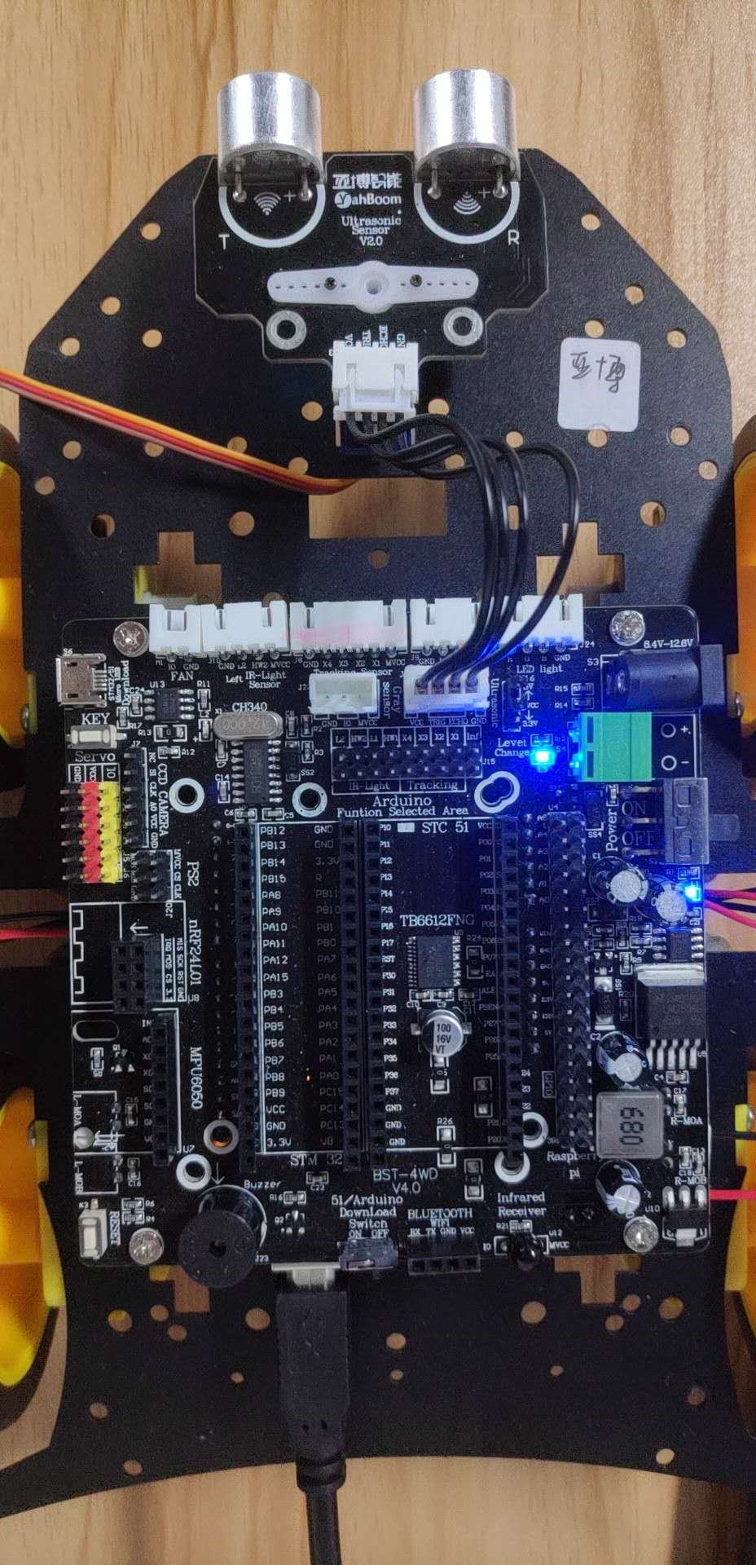
注意：测试时，扩展板要用铜柱固定，不然很容易短路导致烧坏扩展板。
一、选择对应的COM口，上传 distance_ultrasonic.ino 程序
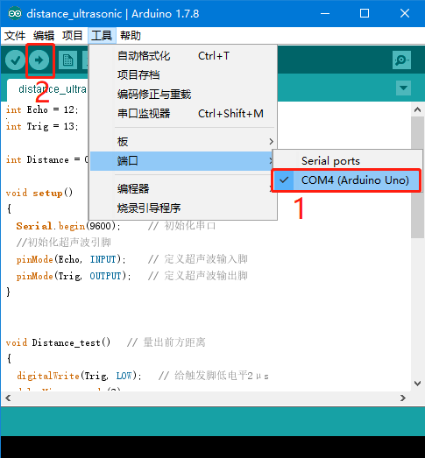
二、点击arduino IDE右上角的串口检测器，就能看到超声波打印出来的数据。
